Prompt: “Giải thích cấu trúc dữ liệu Stack”
Kết quả AI:
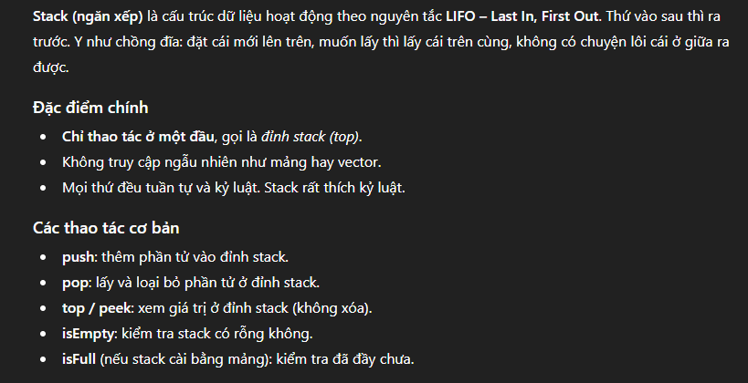
Đặt lại Prompt: “Tôi chưa biết gì về cấu trúc dữ liệu Stack. Hãy giải thích đơn giản kèm ví dụ đời thực (ví dụ: chồng đĩa)”
Kết quả AI:
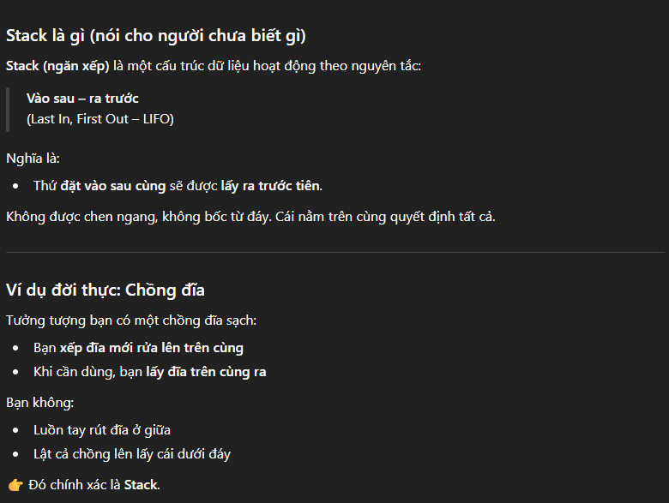
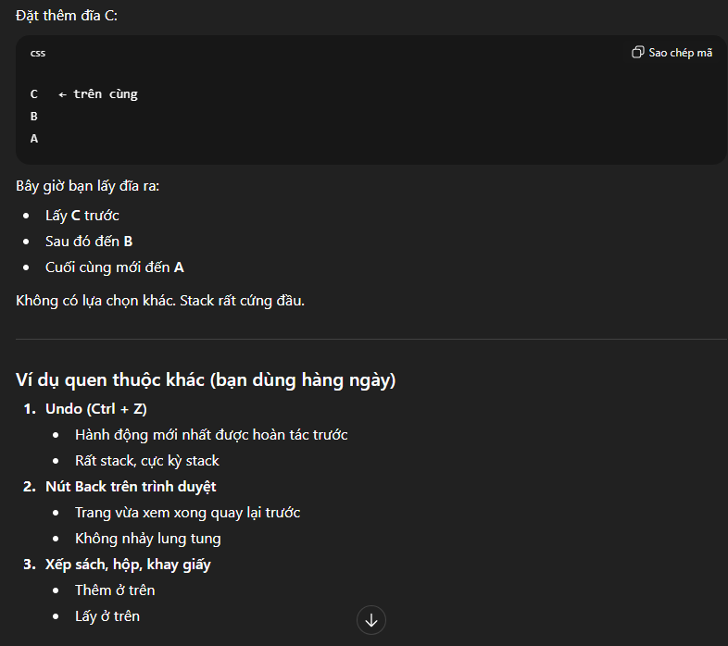
So sánh
Chỉ tiêu | Prompt 1 | Prompt 2
Nội dung | Khá ít | Đầy đủ
Ví dụ minh họa | Chỉ có 1 ví dụ minh họa | Có các ví dụ minh họa khác
Ví dụ trong code | Không có | Có

